Handreichung für Lehrerinnen und Lehrer
Einheit 4: Kinderarbeit und wir – Hilfe und Chancen für Kinder in Peru

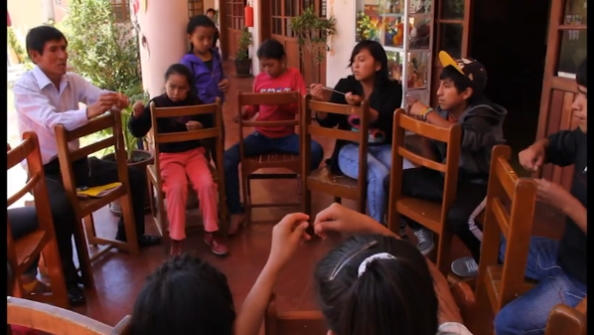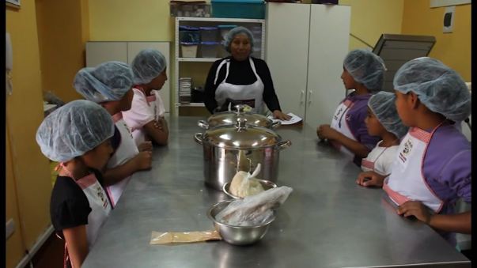

Dauer: 45 Minuten
Fach: Sachunterricht (3./4. Klasse, Bayern)
Themenbereich: Zusammenleben in der Einen Welt
Film: YouTube: Daniela und Miche (https://www.youtube.com/watch?v=-wo2gJOkJ7s)

Lernziele
Die Schülerinnen und Schüler …
- reflektieren, wie Kinderarbeit entsteht und welche Aufgaben Kinder haben.
- lernen Möglichkeiten kennen, wie Kinder in anderen Ländern unterstützt werden können (z. B. Bildungs- und Freizeitangebote, Kinderhäuser).
- entwickeln eigene Handlungsideen, um Solidarität zu zeigen und Kinderrechte zu fördern.
- erleben Empathie und globale Verantwortung.

Kompetenzen
- Sachkompetenz: Bedeutung von Projekten wie Kinderhäusern verstehen.
- Sozialkompetenz: Empathie und globale Verantwortung übernehmen.
- Handlungskompetenz: Eigene kleine Ideen zur Unterstützung entwickeln.

Unterrichtsverlauf (45 Min)
Phase | Zeit | Ziel / Inhalt | Methode | Material
1. Einstieg: Filmbeobachtung | 5 Min | Kinderhaus in Peru kennenlernen – positive Beispiele von Unterstützung | Filmsequenz 15:02 bis 17:44 (Kinderhaus, Freizeit) | YouTube-Link, Beobachtungsblatt
2. Gespräch / Reflexion | 5 Min | Welche Angebote gibt es? Wie wirken sie auf Daniela & Miche? | Plenumsgespräch | Tafel / digitale Pinnwand
3. Erarbeitung I: Mini-Storyboard „Vorher – Nachher“ | 15 Min | Kreative Darstellung: Was verändert sich durch Hilfe? | Gruppenarbeit | AB „Storyboard / Comic“, Buntstifte, Marker
4. Erarbeitung II: Meine Ideen für Hilfe | 10 Min | Kinder entwickeln eigene kleine Projekte / Ideen, um anderen zu helfen | Einzel- oder Partnerarbeit | Papier, Stifte
5. Abschluss / Sicherung | 10 Min | Präsentation der Ideen, Reflexion: Wie können Projekte wie das Kinderhaus Kindern helfen? | Plenum / Mindmap | Pinnwand / Plakat

Didaktische Hinweise
- Positive Darstellung: Kinderhaus zeigt, dass Hilfe Chancen schafft, anstatt den Fokus auf Probleme zu setzen.
- Kreative Darstellung: Das Storyboard fördert Verständnis von Ursache (Armut) – Wirkung (Hilfe) – Ergebnis (Bildung & Freizeit).
- Selbstwirksamkeit: Kinder sollen erkennen: „Auch wir können etwas tun“ – das kann Informationen sammeln, Aufmerksamkeit verbreiten oder spenden sein.
- Kreativität und Empathie: Storyboard macht Ursache-Wirkung sichtbar und greifbar.

Differenzierung
- Erweiterte Aufgabe: Kinder beschreiben Szenen ausführlicher mit Begründung für die Wirkung.
- Einfachere Aufgabe: Kinder zeichnen Szenen oder tragen Stichpunkte ein.
- Digital: Kinder gestalten Plakat oder kleine Präsentation mit Tablets oder Padlet.

Materialübersicht
- Film: „Daniela und Miche – Zwei Kinder aus Peru“ (Ausschnitt: Kinderhaus-Szenen, 15:00 – 17:43)
- Arbeitsblatt: „Das Kinderhaus in Peru“
- Plakatpapier / Pinnwand
- Buntstifte, Marker, Karteikarten
- Optional: Tablet oder Laptop für digitale Gestaltung
- Begleitinformationen über das Kinderhaus (vom Verband) für Hintergrundwissen

Arbeitsblatt
„Das Kinderhaus in Peru“

1. Filmbeobachtung
Schau dir den Film „Daniela und Miche – Zwei Kinder aus Peru“ an.
Beachte besonders, was im Kinderhaus passiert.
Notiere, zeichne oder setzt die Gefühlskarten ein:
- Welche Angebote gibt es im Kinderhaus?

_______________________________________________________________________

- Wie fühlen sich die Kinder dort?

_______________________________________________________________________

- Was verändert sich für Daniela und Miche durch das Kinderhaus?

_______________________________________________________________________

2. Mini-Storyboard „Vorher – Nachher“
Zeichne oder schreibe in drei kleinen Szenen, wie das Kinderhaus Daniela und Miche hilft.
Szene
1
2
3

Tipp: Du kannst kleine Bilder malen oder Stichpunkte schreiben.
3. Meine Gedanken und Gefühle
- Wie fühlen wir uns, wenn uns jemand hilft (z.B. bei den Hausaufgaben)?

_______________________________________________________________________
- Warum ist es wichtig, dass Kinder in das Kinderhaus gehen können?
_______________________________________________________________________
- 4. Unsere Ideen für Hilfe (in Kleingruppen)
Überlege, wie du anderen Kindern helfen könntest.
Beispiele: Spendenaktion, Bastelverkauf, Info-Poster.
Unsere Idee: ___________________________________________
Warum hilft diese Idee? __________________________________
Wie können wir diese Idee umsetzen? Was brauchen wir dafür? _________________________________________________________

